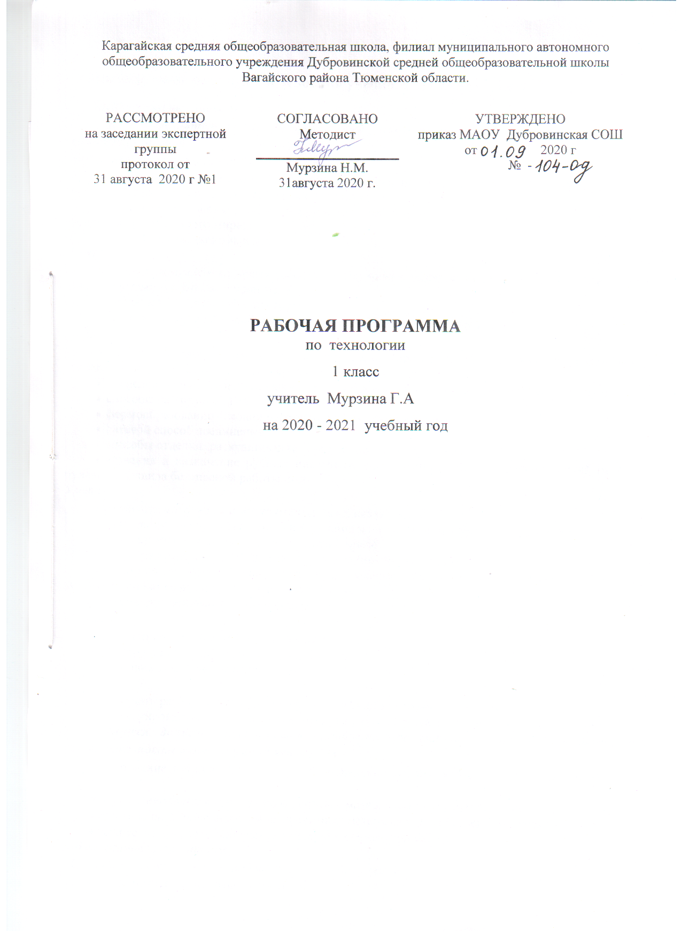

- Планируемые результаты освоения учебного предмета «Технология»
Личностные результаты:
1) формирование основ российской гражданской идентичности, чувства гордости за свою Родину, российский народ и историю России, осознание своей этнической и национальной принадлежности; формирование ценностей многонационального российского общества; становление гуманистических и демократических ценностных ориентаций;
2) формирование целостного, социально ориентированного взгляда на мир в его органичном единстве и разнообразии природы, народов, культур и религий;
3) формирование уважительного отношения к иному мнению, истории и культуре других народов;
4) овладение начальными навыками адаптации в динамично изменяющемся и развивающемся мире;
5) принятие и освоение социальной роли обучающегося, развитие мотивов учебной деятельности и формирование личностного смысла учения; 6
6) развитие самостоятельности и личной ответственности за свои поступки, в том числе в информационной деятельности, на основе представлений о нравственных нормах, социальной справедливости и свободе;
7) формирование эстетических потребностей, ценностей и чувств;
8) развитие этических чувств, доброжелательности и эмоционально-нравственной отзывчивости, понимания и сопереживания чувствам других людей;
9) развитие навыков сотрудничества со взрослыми и сверстниками в разных социальных ситуациях, умения не создавать конфликтов и находить выходы из спорных ситуаций;
10) формирование установки на безопасный, здоровый образ жизни, наличие мотивации к творческому труду, работе на результат, бережному отношению к материальным и духовным ценностям.
Метапредметные результаты:
1) овладение способностью принимать и сохранять цели и задачи учебной деятельности, поиска средств ее осуществления
2) освоение способов решения проблем творческого и поискового характера;
3) формирование умения планировать, контролировать и оценивать учебные действия в соответствии с поставленной задачей и условиями ее реализации; определять наиболее эффективные способы достижения результата;
4) формирование умения понимать причины успеха/неуспеха учебной деятельности и способности конструктивно действовать даже в ситуациях неуспеха;
5) освоение начальных форм познавательной и личностной рефлексии;
6) использование знаково-символических средств представления информации для создания моделей изучаемых объектов и процессов, схем решения учебных и практических задач;
7) активное использование речевых средств и средств информационных и коммуникационных технологий (далее - ИКТ) для решения коммуникативных и познавательных задач;
8) использование различных способов поиска (в справочных источниках и открытом учебном информационном пространстве сети Интернет), сбора, обработки, анализа, организации, передачи и интерпретации информации в соответствии с коммуникативными и познавательными задачами и технологиями учебного предмета; в том числе умение вводить текст с помощью клавиатуры, фиксировать (записывать) в цифровой форме измеряемые величины и анализировать изображения, звуки, готовить свое выступление и выступать с аудио-, видео- и графическим сопровождением; соблюдать нормы информационной избирательности, этики и этикета;
9) овладение навыками смыслового чтения текстов различных стилей и жанров в соответствии с целями и задачами; осознанно строить речевое высказывание в соответствии с задачами коммуникации и составлять тексты в устной и письменной формах;
10) овладение логическими действиями сравнения, анализа, синтеза, обобщения, классификации по родовидовым признакам, установления аналогий и причинно-следственных связей, построения рассуждений, отнесения к известным понятиям;
11) готовность слушать собеседника и вести диалог; готовность признавать возможность существования различных точек зрения и права каждого иметь свою; излагать свое мнение и аргументировать свою точку зрения и оценку событий;
12) определение общей цели и путей ее достижения; умение договариваться о распределении функций и ролей в совместной деятельности; осуществлять взаимный контроль в совместной деятельности, адекватно оценивать собственное поведение и поведение окружающих;
13) готовность конструктивно разрешать конфликты посредством учета интересов сторон и сотрудничества;
14) овладение начальными сведениями о сущности и особенностях объектов, процессов и явлений действительности (природных, социальных, культурных, технических и др.) в соответствии с содержанием конкретного учебного предмета;
15) овладение базовыми предметными и межпредметными понятиями, отражающими существенные связи и отношения между объектами и процессами;
16) умение работать в материальной и информационной среде начального общего образования (в том числе с учебными моделями) в соответствии с содержанием конкретного учебного предмета.
Предметные результаты:
1) получение первоначальных представлений о созидательном и нравственном значении труда в жизни человека и общества; о мире профессий и важности правильного выбора профессии;
2) усвоение первоначальных представлений о материальной культуре как продукте предметно- преобразующей деятельности человека;
3) приобретение навыков самообслуживания; овладение технологическими приемами ручной обработки материалов; усвоение правил техники безопасности;
4) использование приобретенных знаний и умений для творческого решения несложных конструкторских, художественно-конструкторских (дизайнерских), технологических и организационных задач;
5) приобретение первоначальных навыков совместной продуктивной деятельности, сотрудничества, взаимопомощи, планирования и организации;
6) приобретение первоначальных знаний о правилах создания предметной и информационной среды и умений применять их для выполнения учебно-познавательных и проектных художественно- конструкторских задач.

2. Содержание учебного предмета, курса

Раздел 1. Природная мастерская.
Рукотворный и природный мир города. Рукотворный и природный мир села. На земле, на воде, в воздухе. Природа и творчество. Природные материалы. Листья и фантазии. Семена и фантазии. Веточки и фантазии. Фантазии из шишек, желудей, каштанов. Композиция из листьев. Что такое композиция? Орнамент из листьев. Что такое орнамент? Природные материалы. Как их соединить?
- Проверим себя по разделу «Природная мастерская».
Раздел 2.Пластилиновая мастерская .
Материалы для лепки. Что может пластилин? В мастерской кондитера. Как работает мастер? В море. Какие формы и цвета у морских обитателей?
- Проект «Аквариум».
- Проверим себя по разделу «Пластилиновая мастерская».
Раздел 3. Бумажная мастерская.
Мастерская Деда Мороза и Снегурочка. Бумага. Какие у нее есть секреты? Бумага и картон. Какие секреты у картона? Оригами. Как сгибать и складывать бумагу? Обитатели пруда. Какие секреты у оригами? Животные зоопарка. Одна основа, а сколько фигурок? Наша родная армия. Ножницы. Что ты знаешь о них? Весенний праздник 8 марта. Как сделать подарок-портрет? Шаблон. Для чего он нужен? Бабочки. Как изготовить их из листа бумаги? Орнамент в полосе. Для чего нужен орнамент? Весна. Какие краски у весны? Настроение весны. Что такое колорит? Праздник весны и традиции. Какие они?
- Проект «Скоро Новый год»
- Проверим себя по разделу «Бумажная мастерская».
Раздел 4. Текстильная мастерская.
Мир тканей. Для чего нужны ткани? Игла- труженица. Что умеет игла? Вышивка. Для чего она нужна? Прямая строчка и перевивы. Для чего они нужны?
- Проверим себя по разделу «Текстильная мастерская».
Итоговый контроль.
Что узнали, чему научились.

3.Тематическое планирование с указанием количества часов, отводимых на освоение каждой темы.

Название разделов. | Кол-во часов.
- Природная мастерская | 7
- Пластилиновая мастерская | 4
- Бумажная мастерская | 16
- Текстильная мастерская | 5
- Итоговый контроль | 1
Итого: | 33

